Cudzoziemcy wykonujący pracę w Polsce w 2023 r.
1015,1 tys.
liczba cudzoziemców wykonujących pracę w Polsce według stanu na 31 grudnia 2023 r.
Na koniec grudnia 2023 r. udział cudzoziemców w ogólnej liczbie wykonujących pracę w Polsce wyniósł 6,6%. Pomiędzy styczniem a grudniem 2023 r. liczba cudzoziemców wykonujących pracę wzrosła o 4,2%.
Populacja cudzoziemców pracujących w gospodarce narodowej i wykonujących pracę na podstawie umów cywilnoprawnych w Polsce według stanu na koniec grudnia 2023 r. liczyła ponad 1 mln osób.
Zastosowana w niniejszej pracy eksperymentalnej metodyka identyfikacji cudzoziemców wykonujących pracę pozwala prezentować dane z uwzględnieniem podziału na płeć, wiek, w układzie sekcji PKD, obywatelstwa, a także na niskim poziomie agregacji terytorialnej,
tj. w powiatach i miastach na prawach powiatu.
W końcu grudnia 2023 r.
ponad 1 mln cudzoziemców wykonywało pracę w Polsce
W 2022 r. i 2023 r. zasadniczo z miesiąca na miesiąc wzrastała liczba cudzoziemców wykonujących pracę, którzy z tego tytułu podlegali ubezpieczeniom społecznym. Na koniec grudnia 2023 r. analizowana populacja cudzoziemców liczyła 1015,1 tys. osób. Wobec ostatniego dnia stycznia 2023 r. ich liczba wzrosła o 40,7 tys., tj. o 4,2%. Na ostatni dzień 2023 r. wśród analizowanej populacji cudzoziemców 395,6 tys. wykonywało pracę na podstawie umów cywilnoprawnych. W porównaniu do stycznia 2023 r. ich liczba zmniejszyła się o 3,0%.

Wykres 1. Cudzoziemcy wykonujący pracę
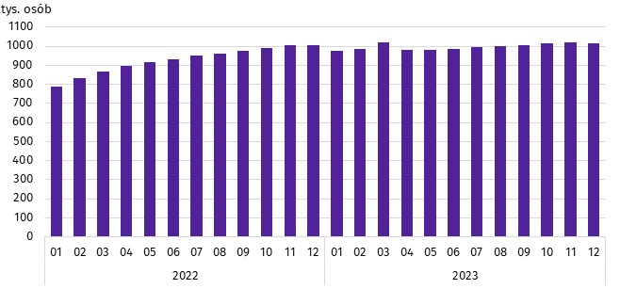
Stan na koniec miesiąca
Na koniec grudnia 2023 r. cudzoziemców wykonujących pracę było więcej o 4,2% niż na koniec stycznia 2023 r.
Wraz ze wzrostem liczebności populacji cudzoziemców wykonujących pracę, wzrastał również ich udział w ogólnej liczbie wykonujących pracę w Polsce – z 6,4% w końcu stycznia 2023 r. do 6,6% w końcu grudnia 2023 r.
Wykres 2. Udział cudzoziemców wykonujących pracę w ogólnej liczbie wykonujących pracę w 2023 r.
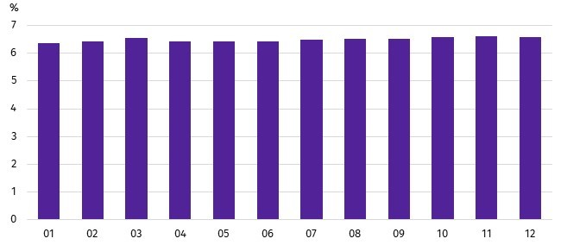
Stan na koniec miesiąca
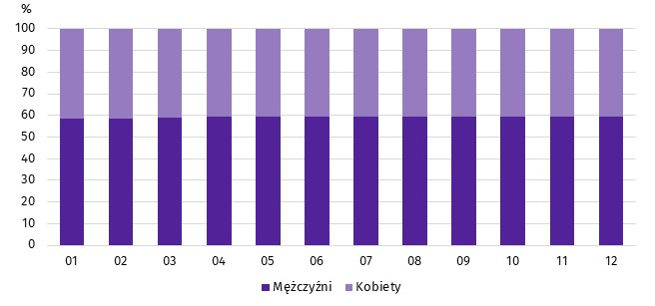
Wykres 3. Struktura cudzoziemców wykonujących pracę według płci w 2023 r.
Stan na koniec miesiąca

W analizowanej grupie cudzoziemców większość stanowili mężczyźni. W 2023 r. ich udział zwiększył się z 58,6% w końcu stycznia do 59,2% w końcu grudnia. Tak jak w przypadku ogółu cudzoziemców wykonujących pracę, również wśród obywateli Ukrainy w strukturze płci dominowali mężczyźni, choć ich udział był niższy. W końcu stycznia 2023 r. mężczyźni stanowili 51,8% wykonujących pracę obywateli Ukrainy, natomiast w pozostałej grupie cudzoziemców 75,7%. W kolejnych miesiącach 2023 r. zarówno w grupie cudzoziemców nie będących obywatelami Ukrainy, jak i wśród obywateli Ukrainy, struktura płci nie ulegała zasadniczym zmianom.
Obcokrajowcy wykonujący pracę pochodzili z ponad 150 państw. W 2023 r. obywatele Ukrainy stanowili zdecydowaną większość analizowanej populacji cudzoziemców. Ich udział w ogólnej liczbie cudzoziemców wykonujących pracę w poszczególnych miesiącach 2023 r. oscylował wokół 69%. Drugą pod względem liczebności grupą obcokrajowców wykonujących pracę w Polsce byli obywatele Białorusi. Według stanu na 31 grudnia 2023 r. stanowili oni 11,5% analizowanej populacji. Obywatele każdego z pozostałych państw stanowili po mniej niż 3% ogółu opisywanej grupy cudzoziemców, ale to wśród nich wzrost liczby wykonujących pracę w 2023 r. były największy.
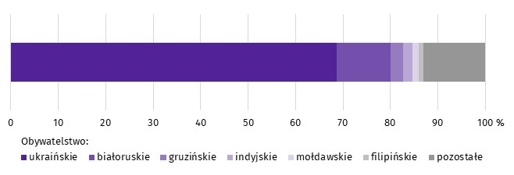
Wykres 4. Struktura cudzoziemców wykonujących pracę według obywatelstwa w 2023 r.
Stan na 31 grudnia
W tym czasie liczba obywateli Filipin wykonujących pracę zwiększyła się o blisko 40%
(2,7 tys. osób), wśród obywateli Indii o ponad 23% (3,6 tys. osób), a wśród obywateli Białorusi – o 14,7% (14,9 tys. osób). W analizowanym roku zasadniczo nie zmieniała się liczba wykonujących pracę obywateli Ukrainy.
W 2023 r. obywatele Ukrainy byli najliczniejszą grupą cudzoziemców wykonujących pracę w Polsce
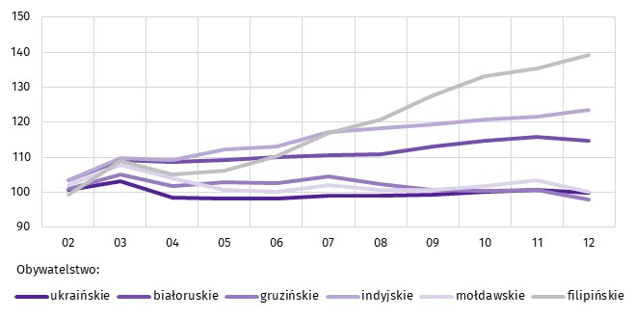
Wykres 5. Dynamika liczby cudzoziemców wykonujących pracę według wybranych obywatelstw w 2023 r.
(01 2023 = 100)

Cudzoziemcy wykonujący pracę w 2023 r. byli młodsi niż analogiczna populacja obywateli Polski. Wskazują na to zarówno średnia, jak i mediana wieku. W końcu grudnia 2023 r. średnia wieku opisywanej grupy cudzoziemców w Polsce była niższa w porównaniu do wykonujących pracę obywateli Polski (37,8 lat wobec 42,8 lat). Wśród cudzoziemców wykonujących pracę obywatele Ukrainy byli z kolei starsi niż cudzoziemcy z pozostałych państw. Średnia wieku obywateli Ukrainy analizowanej populacji wyniosła 38,2 lat wobec 36,8 lat w przypadku pozostałych cudzoziemców. Podobnie układały się zależności wyrażone medianą wieku. Na koniec grudnia 2023 r. mediana wieku wykonujących pracę obywateli Polski wyniosła 42,0 lata i była większa od mediany wieku cudzoziemców, która wyniosła 37,0 lat. W opisywanej grupie cudzoziemców mediana wieku obywateli Ukrainy wyniosła 38,0 lat i była o 3 lata wyższa od mediany wieku cudzoziemców z pozostałych państw.
W końcu grudnia 2023 r. mediana wieku wykonujących pracę cudzoziemców wyniosła 37,0 lat
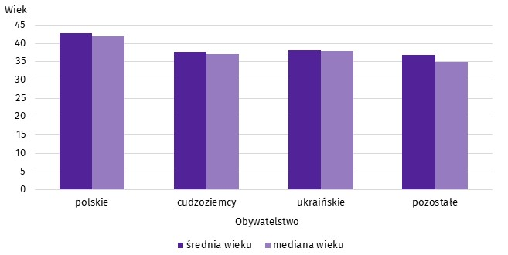
Wykres 6. Średnia wieku i mediana wieku wykonujących pracę według obywatelstwa w 2023 r.
Stan na 31 grudnia
W ostatnim dniu grudnia 2023 r. niemal co piąty spośród ogółu cudzoziemców wykonywujących pracę mieszkał w regionie warszawskim stołecznym (19,1%). Natomiast najmniej spośród analizowanej populacji cudzoziemców mieszkało w regionie świętokrzyskim (poniżej 1,0%).
Wykres 7. Cudzoziemcy wykonujący pracę według miejsca zamieszkaniaª i płci w 2023 r.
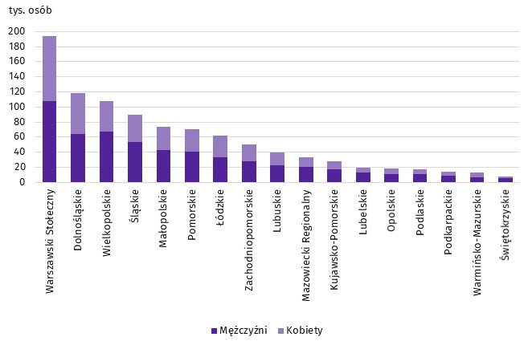
Stan na 31 grudnia
Na koniec 2023 r. największa liczba cudzoziemców wykonujących pracę mieszkała w regionie warszawskim stołecznym
a Dane w układzie regionów statystycznych; bez cudzoziemców wykonujących pracę mieszkających za granicą
W układzie powiatów i miast na prawach powiatu relatywnie wysokim udziałem cudzoziemców w ogólnej liczbie wykonujących pracę charakteryzowały się powiaty i miasta na prawach powiatu województwa lubuskiego.
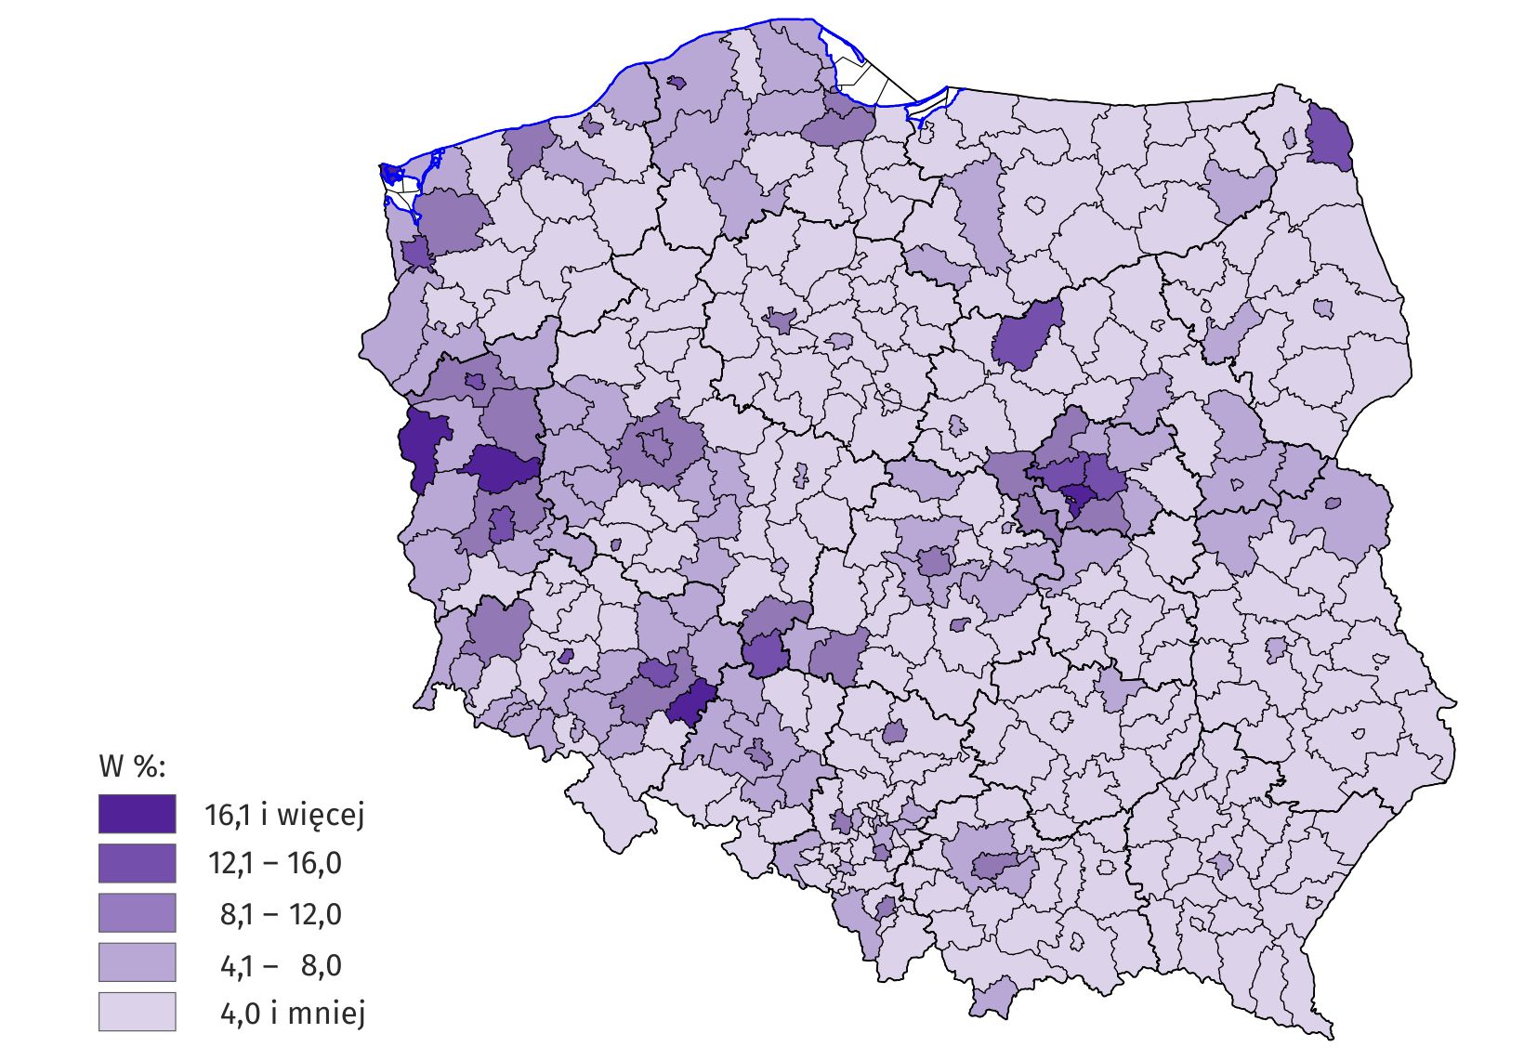
Mapa 1. Udział cudzoziemców w ogólnej liczbie wykonujących pracę według powiatów i miast na prawach powiatu zamieszkania w 2023 r.
Stan na 31 grudnia
Na koniec 2023 r. we wszystkich powiatach i miastach na prawach powiatu w Polsce zamieszkiwali cudzoziemcy wykonujący pracę
W większości powiatów i miast na prawach powiatu wśród mieszkających tam cudzoziemców wykonujących pracę przeważali obywatele Ukrainy. Ich udział wahał się od 94,8% w powiecie bieszczadzkim w województwie podkarpackim do 17,0% w mieście na prawach powiatu Biała Podlaska w województwie lubelskim.
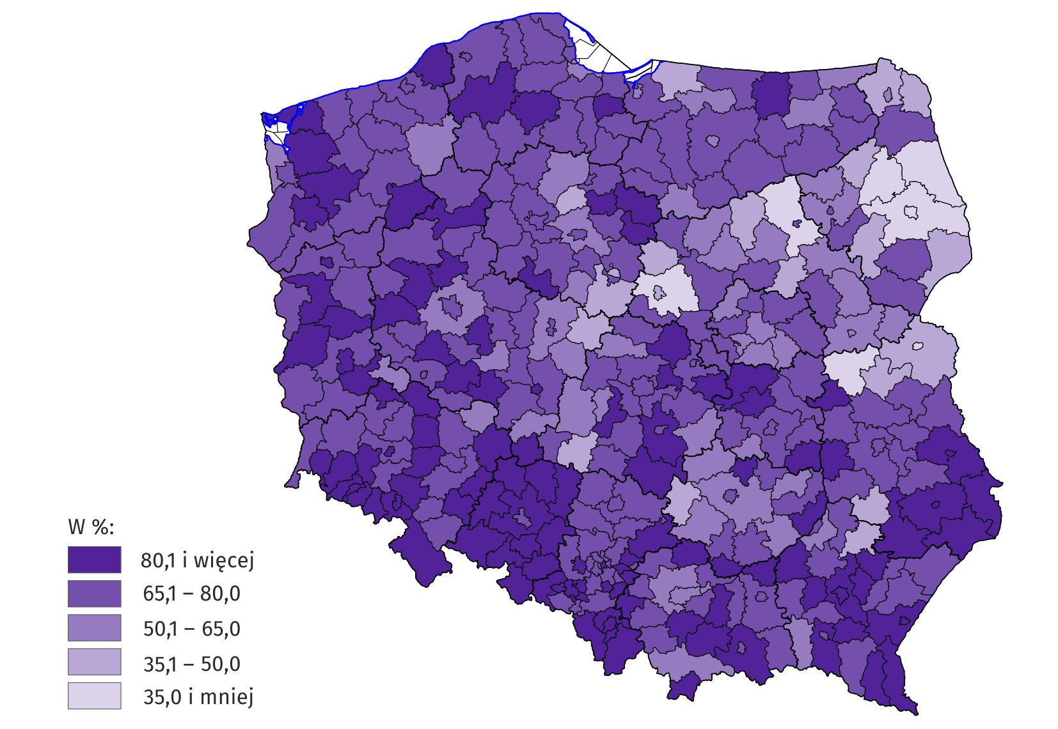
Mapa 2. Udział obywateli Ukrainy w ogólnej liczbie cudzoziemców wykonujących pracę według powiatów i miast na prawach powiatu zamieszkania w 2023 r.
Stan na 31 grudnia
W końcu grudnia 2023 r. w 5 powiatach i miastach na prawach powiatu wśród mieszkających tam cudzoziemców wykonujących pracę obywatele Ukrainy stanowili ponad 90%
Na koniec grudnia 2023 r. relatywnie najwięcej cudzoziemców wykonujących pracę odnotowano w podmiotach gospodarki narodowej prowadzących działalność w sekcji Działalność w zakresie usług administrowania i działalność wspierająca (sekcja ta obejmuje m.in. działalność agencji zatrudnienia świadczących usługi pośrednictwa pracy) – co czwarta osoba posiadała obywatelstwo inne niż polskie. W sekcji Działalność związana z zakwaterowaniem i usługami gastronomicznymi oraz w sekcji Transport i gospodarka magazynowa udział cudzoziemców w ogólnej liczbie wykonujących pracę wynosił odpowiednio 15,4% i 14,3%. W pozostałych sekcjach ich udział nie przekraczał 11,0%, a w trzech sekcjach był mniejszy niż 1,0%.
W końcu grudnia 2023 r. ponad ¼ wykonujących pracę w sekcji Działalność w zakresie usług administrowania i działalność wspierająca stanowili cudzoziemcy
Najwięcej cudzoziemców wykonujących pracę odnotowano w sekcji Działalność w zakresie usług administrowania i działalność wspierająca – 217,7 tys. Około 38 tys. mniej cudzoziemców było w sekcji Przetwórstwo przemysłowe i o około 68 tys. mniej w sekcji Transport i gospodarka magazynowa.
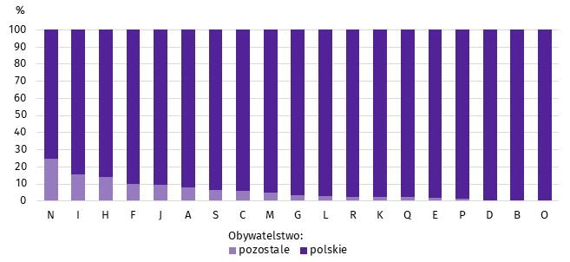
Wykres 8. Struktura wykonujących pracę według obywatelstwa i sekcji PKD w 2023 r.
Stan na 31 grudnia
Niemal we wszystkich sekcjach PKD wśród ogółu cudzoziemców wykonujących pracę najliczniejszą grupę stanowili obywatele Ukrainy. Wyjątkiem była sekcja Informacja i komunikacja, gdzie przeważali obywatele Białorusi.
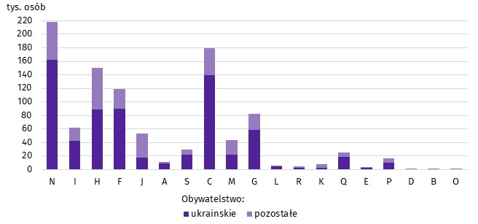
Wykres 9. Cudzoziemcy wykonujący pracę według sekcji PKD w 2023 r.
Stan na 31 grudnia

Symbole sekcji PKD:
A – Rolnictwo, leśnictwo, łowiectwo i rybactwo
B – Górnictwo i wydobywanie;
C – Przetwórstwo przemysłowe;
D – Wytwarzanie i zaopatrywanie w energię elektryczną, gaz, parę wodną, gorącą wodę i powietrze do układów klimatyzacyjnych;
E – Dostawa wody; gospodarowanie ściekami i odpadami oraz działalność związana z rekultywacją;
F – Budownictwo;
G – Handel hurtowy i detaliczny; naprawa pojazdów samochodowych, włączając motocykle;
H – Transport i gospodarka magazynowa;
I – Działalność związana z zakwaterowaniem i usługami gastronomicznymi;
J – Informacja i komunikacja;
K – Działalność finansowa i ubezpieczeniowa;
L – Działalność związana z obsługą rynku nieruchomości;
M – Działalność profesjonalna, naukowa i techniczna;
N – Działalność w zakresie usług administrowania i działalność wspierająca;
O – Administracja publiczna i obrona narodowa; obowiązkowe zabezpieczenia społeczne;
P – Edukacja;
Q – Opieka zdrowotna i pomoc społeczna;
R – Działalność związana z kulturą, rozrywką i rekreacją;
S – Pozostała działalność usługowa;
W przypadku cytowania danych Głównego Urzędu Statystycznego prosimy o zamieszczenie informacji: „Źródło danych GUS”, a w przypadku publikowania obliczeń dokonanych na danych opublikowanych przez GUS prosimy o zamieszczenie informacji: „Opracowanie własne na podstawie danych GUS”.

Opracowanie merytoryczne:  Urząd Statystyczny w Bydgoszczy  Dyrektor dr Wiesława Gierańczyk  Tel: 52 366 93 90 | Rozpowszechnianie:  Wydział Współpracy z Mediami  Tel. komórkowy: +48 695 255 032  Tel. stacjonarne: +48 22 608 38 04, +48 22 449 41 45, +48 22 608 30 09  e-mail: obslugaprasowa@stat.gov.pl

stat.gov.pl

@GUS_STAT

@GlownyUrzadStatystyczny

gus_stat

glownyurzadstatystycznygus

glownyurzadstatystyczny
Powiązane opracowania
Cudzoziemcy wykonujący pracę w 2022 r.
Zeszyt metodologiczny Pracujący w gospodarce narodowej
Zeszyt metodologiczny Pracujący w gospodarce narodowej według źródeł administracyjnych
Ważniejsze pojęcia dostępne w słowniku
Mediana wieku
Pracujący w gospodarce narodowej

Przedstawione informacje są częścią pracy eksperymentalnej mającej na celu określenie na podstawie źródeł administracyjnych liczby cudzoziemców wykonujących pracę w Polsce. Zgodnie z obowiązującą w statystyce publicznej definicją, do pracujących w gospodarce narodowej nie są zaliczane osoby wykonujące umowy cywilnoprawne. Natomiast prezentowane w pracy eksperymentalnej dane dotyczą osób wykonujących pracę, czyli pracujących w gospodarce narodowej oraz osób wykonujących umowy cywilnoprawne możliwe do zidentyfikowania w rejestrach administracyjnych. Osoby sklasyfikowane jako pracujące, które jednocześnie wykonują umowy cywilnoprawne, są liczone tylko raz i zaliczane do grupy pracujących. Analizowana zbiorowość nie obejmuje właścicieli, współwłaścicieli i dzierżawców gospodarstw indywidualnych w rolnictwie (łącznie z pomagającymi członkami ich rodzin), a także osób wykonujących umowy o dzieło i pomocników rolnika.

